РОССИЙСКИЙ УНИВЕРСИТЕТ ДРУЖБЫ НАРОДОВ
Факультет физико-математических и естественных наук
Кафедра прикладной информатики и теории вероятностей

ОТЧЕТ
по лабораторной работе № 2
дисциплина: Архитектура компьютера

Студент:Баранов Никита

Группа:НПИбд-02-24

МОСКВА
2024
Цель работы: изучить идеологию и применение средств контроля версий. Приобрести практические навыки по работе с системой git.
1.Создаем аккаунт на гитхаб
Создайте учетную запись на сайте github.com. Заполните основные данные 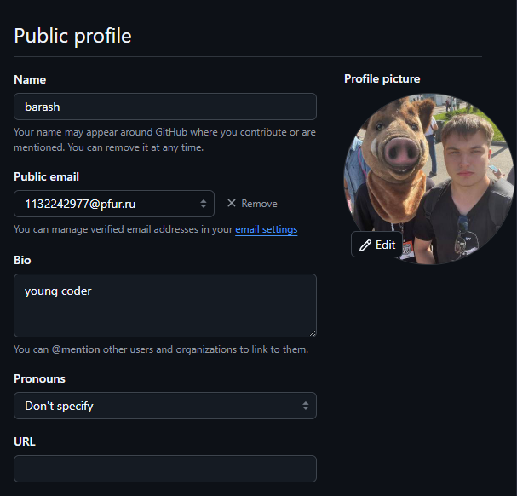
Рис 1.1 Создаем профиль на гитхабе и заполняем основные данные
2. Базовая настройка git
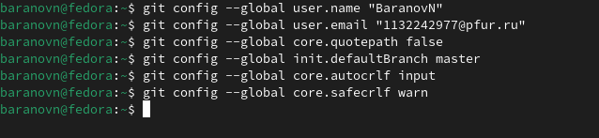
Рис 2.1. Делаем прeдварительную конфигурацию git. Настраиваем utf-8 в ввыводе сообщений git. Задаем имя начальной ветки. Параметры autocrlf и safecrlf

3.Создание SHH ключа
Для последующей идентификации пользователя на сервере репозиториев необходимо
сгенерировать пару ключей (приватный и открытый). Ключи сохраняться в каталоге ~/.ssh/. Далее необходимо загрузить сгенерённый открытый ключ. 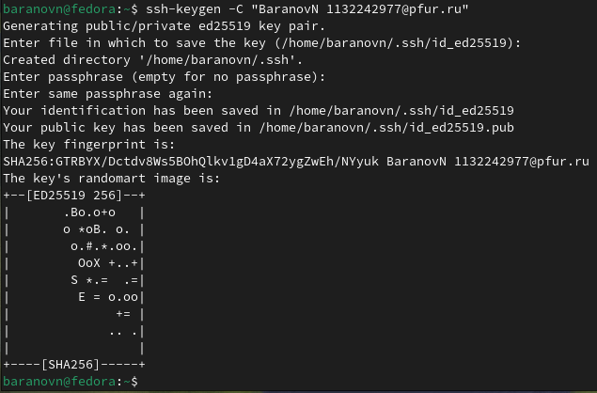
Рис 3.1 Генерируем ssh ключ
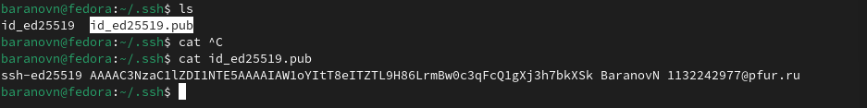
Рис 3.2 Копируем ssh ключ в буфер обмена
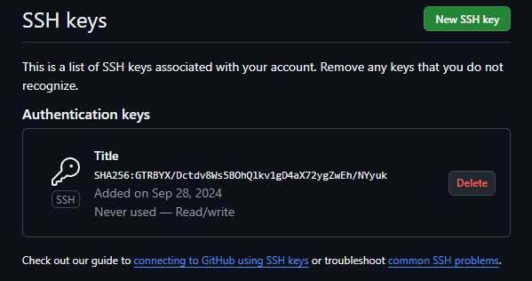
Рис 3.3 Добавленный ключ в нашем git
4. Создание рабочего пространства и репозитория курса на основе шаблона
Откройте терминал и создайте каталог для предмета «Архитектура компьютера»
Рис. 4.1 Создаем каталог для предмета “Архитектура компьютера”
5.Создание репозитория курса
Перейдите на станицу репозитория с шаблоном курса https://github.com/yamadharma/course-directory-student-template. Далее выберите Use this template. В открывшемся окне задайте имя репозитория (Repository name) study_2024–2025_arhpc и создайте репозиторий (кнопка Create repository from template)
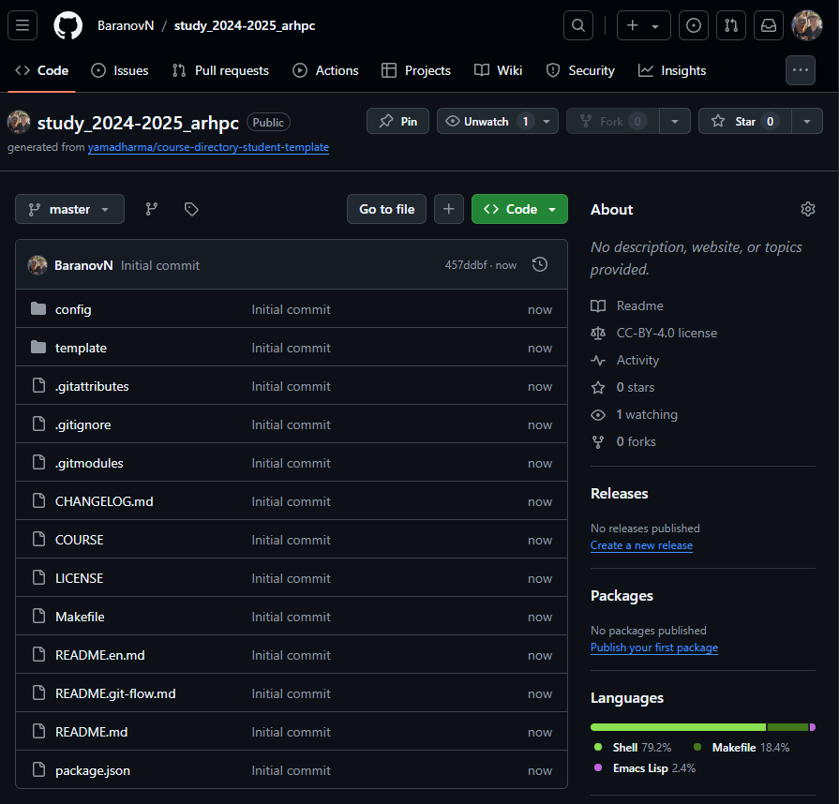Рис.5.1 Добавляем репозиторий в свой git
Откройте терминал и перейдите в каталог курса.Клонируйте созданный репозиторий
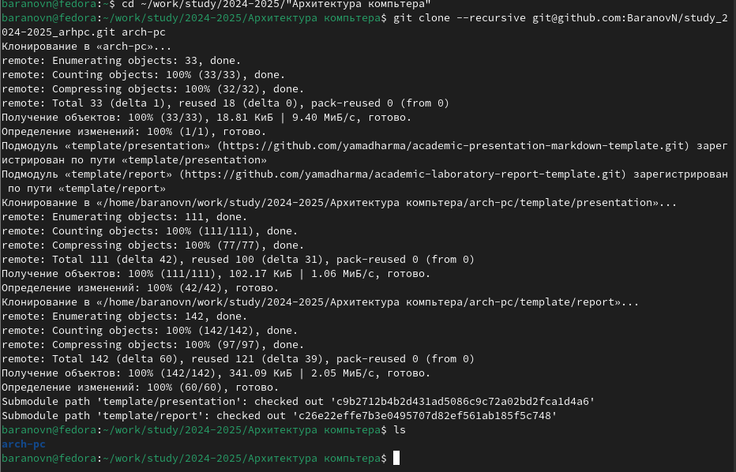Рис5.2 Переходим в каталог курса и клонируем репозиторий
6.Настройка каталога курса
Перейдите в каталог курса.Удалите лишние файлы. Создайте необходимые каталоги.Отправьте файлы на сервер. Проверьте правильность создания иерархии рабочего пространства в локальном репозитории и на странице github 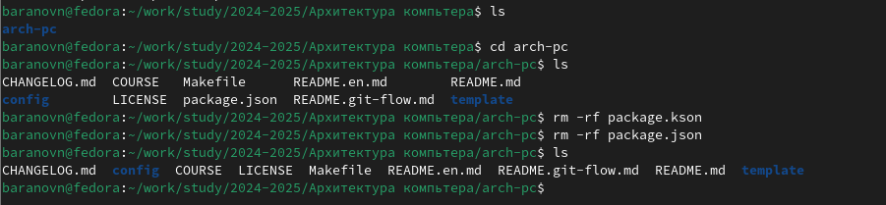
Рис 6.1 Переходим в каталог курса, удаляем ненужные файлы 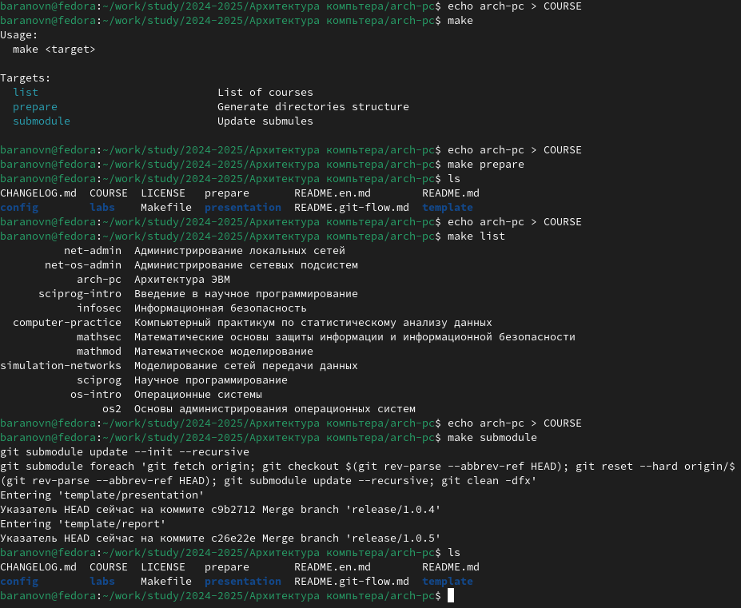 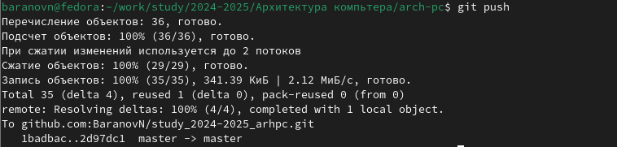Рис 6.2 Создаем необходимые каталоги и отправляем их на сервер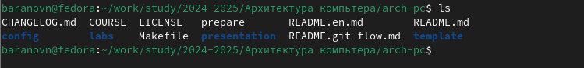 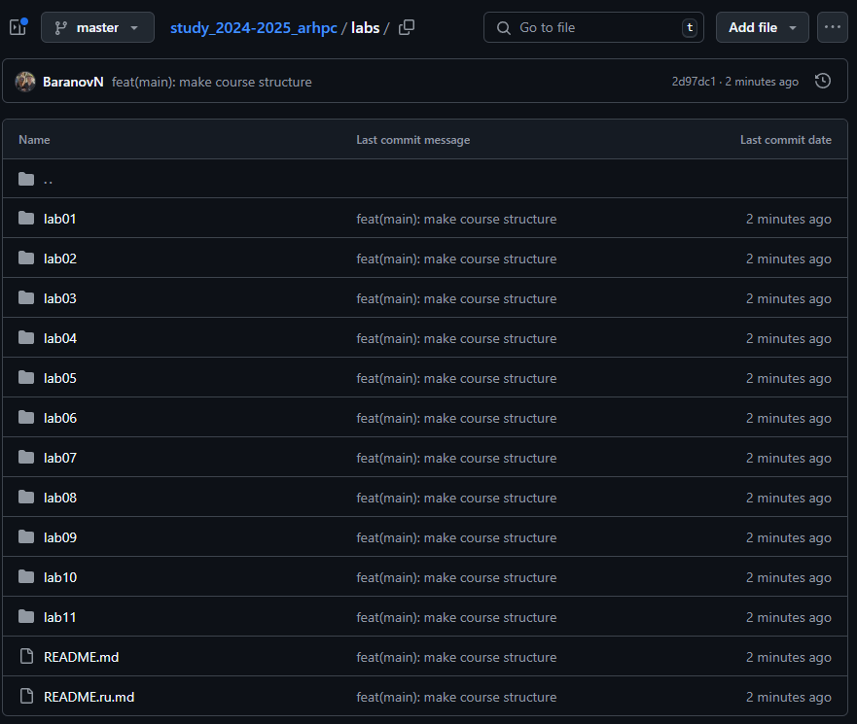Рис 6.3 Проверяем правильность создания рабочего пространства в локальном репозитории и на странице github
7. Выполнение Самостоятельной работы
Скопируем отчет о первой лабораторной работев локальный репозиторий (labs>lab01>report). И проверим его наличие: 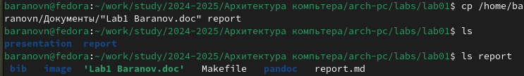Отправим изменение в нашем репозитории на githab: 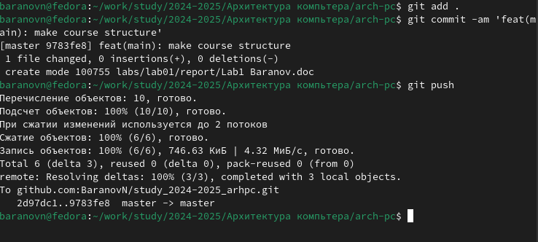Проверим, появился ли отчет в репозитории github’a: 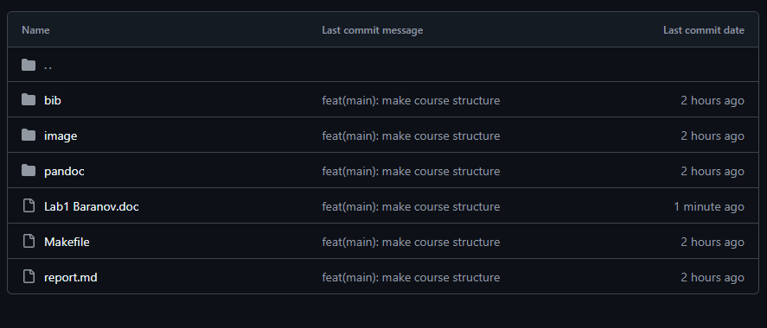 Все действия потом проделаем с отчетом 2 лабораторной работы.
Вывод: Мы изучили идеологию и применение средств контроля версий. Приобрели практические навыки по работе с системой git, создали свой репозиторий для отчетов лабораторных работ.

г.

